今日动态
2023.1．4 周四 晴
记录人：谢亚敏
※一日活动篇
◎今日来园人数：16人，7人缺勤。
◎早点：牛奶、巴旦木、王子牛奶饼干、卷心酥、香脆腰果饼。
◎午餐：葡萄干蒸饭、胡萝卜土豆炖牛腩、平菇大蒜炒鸡蛋、生菜粉丝肉末汤。
◎水果：蜂蜜柚子茶。
◎午点：烧咸蛋黄流沙包。
姓名 | 打招呼 | 自主放物品 | 午饭情况 | 午睡情况 | 午点情况 | 大便情况
高昀棋 | ☆ | ☆ | ☆ | ☆ | ☆
陈琬儿 | ☆ | ☆ | ☆ | ☆ | ☆
秦初曈 | ☆ | ☆ | ☆ | ☆ | ☆
曹钰欣 | ☆ | ☆ | ☆ | ☆ | ☆
余思纯 | 请假 | 请假 | 请假 | 请假 | 请假
张榕汐 | 请假 | 请假 | 请假 | 请假 | 请假
陆亦萱 | 请假 | 请假 | 请假 | 请假 | 请假
陈欣尹 | ☆ | ☆ | ☆ | ☆ | ☆
陈诗羽 | ☆ | ☆ | ☆ | ☆ | ☆
张子瑶 | ☆ | ☆ | ☆ | ☆ | ☆
陈佳奕 | ☆ | ☆ | ☆ | ☆ | ☆
蒋芊冉 | ☆ | ☆ | ☆ | ☆ | ☆
朱舒窈 | ☆ | ☆ | 请假 | 请假 | 请假
陈舒然 | ☆ | ☆ | 请假 | 请假 | 请假
秦昊吕 | 请假 | 请假 | 请假 | 请假 | 请假
刘一航 | 请假 | 请假 | 请假 | 请假 | 请假
万靖炘 | ☆ | ☆ | ☆ | ☆ | ☆
巢惟燚 | 请假 | 请假 | 请假 | 请假 | 请假
陆奕果 | ☆ | ☆ | ☆ | ☆ | ☆
沈梓诺 | 请假 | 请假 | 请假 | 请假 | 请假
陈杭昱 | ☆ | ☆ | ☆ | ☆ | ☆
蒋一帆 | ☆ | ☆ | ☆ | ☆ | ☆
陈宥和 | ☆ | ☆ | ☆ | ☆ | ☆
打招呼：能主动跟老师打招呼☆
自主放物品：能够将水杯放在水杯架上，把物品摆放在抽屉里☆
午饭情况：能够独立把饭菜吃完☆
午睡情况：能够在1点前入睡☆
午点情况：能够独立把午点吃完☆

※区域游戏篇
小朋友们可以根据自己的喜好，选择想玩的区域游戏。
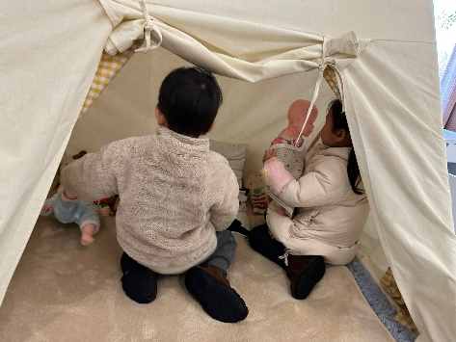 | 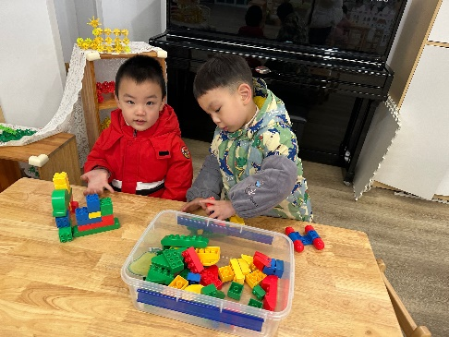
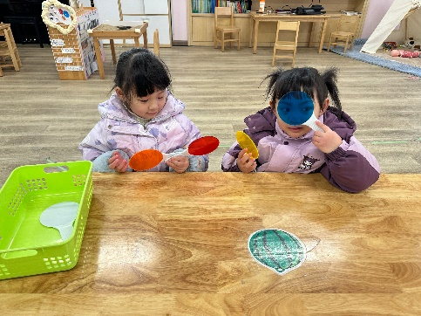 | 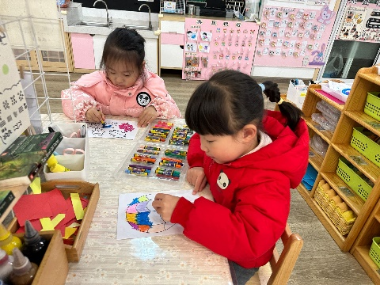

※集体活动篇
音乐：小老鼠探险日记
《小老鼠的探险日记》是一首音乐节奏比较欢快的乐曲，旋律简单明朗，乐段ABAB重复，节奏感比较强。本次活动创设了小老鼠探险的情景，幼儿在情景化的探险过程中感受乐曲的节奏和选录，尝试用动作表现登山、望远镜眺望、降落吃东西的情节，体验小老鼠探险的乐趣。
小班幼儿喜欢听音乐，喜欢模仿有趣的动作、表情和声调，也能跟随音乐做简单的肢体动作。小老鼠探险情境和音乐结合，能更好地激发小班幼儿参与活动，但是对于小班上学期幼儿来说，用随乐合拍的动作表现小老鼠登山、望远、降落、吃东西的情节有一定的挑战。

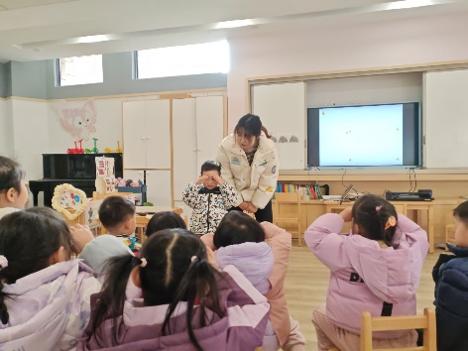 | 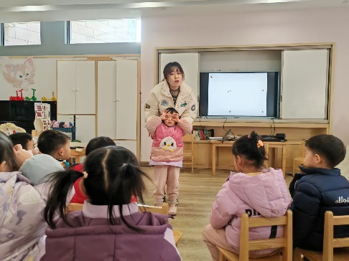
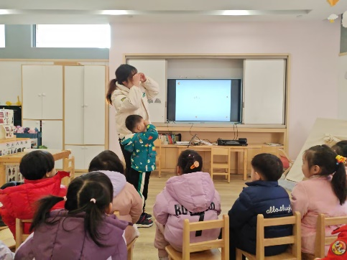 | 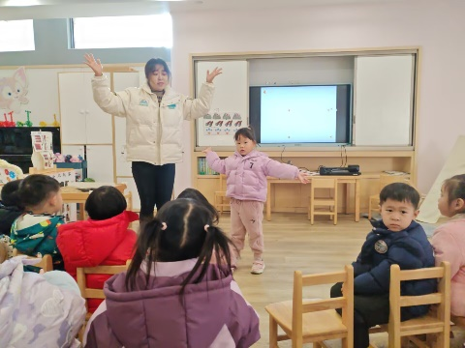

复习音乐游戏（详情见视频）
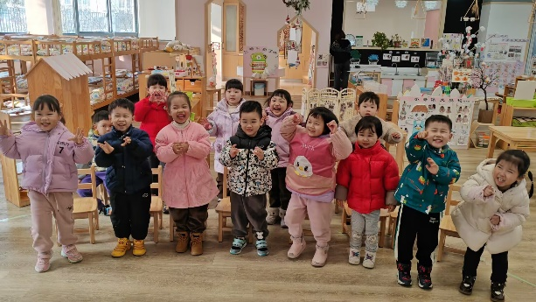 | 